1.-Conceptos Básicos y variables

1.1
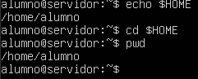

1.2
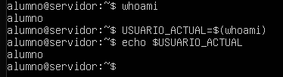

1.3
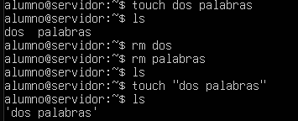
Ocurre porque Linux/Ubuntu reconoce el “espacio” como si fuera un punto y el entiende que quieres archivos diferentes pero en el mismo comando.

1.4
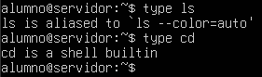
Ls es un “programa” del sistema, este crea un proceso y es más lento que el ya instalado en el Shell, el cual no crea un proceso.

1.5
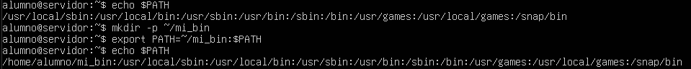

2.-Obtener Ayuda y Localizar Archivos

2.1
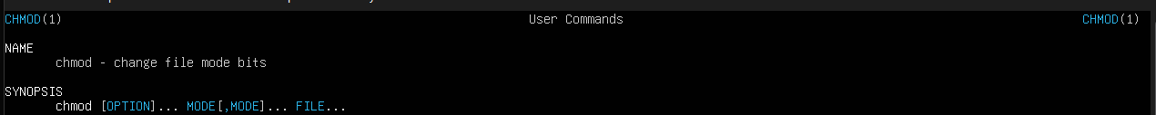
Se encuentra en la primera sección del manual chmod, que esta dentro de los comandos ejecutables del usuario. Esto indica que el usuario puede ejecutarlo desde línea de comandos

2.2
Puse el comando man ls. Cuando sale el manual puse los siguientes carcteres “/size” para buscar.

2.3
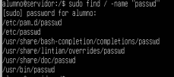

2.4
No aparece porque locate usa una base de datos de archivos, la cual se actualiza al cambiar el contenido de los archivos

2.5
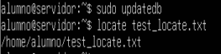

3.-Navegacion y Listado de Archivos

3.1
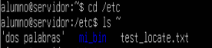

3.2
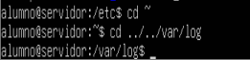

3.3
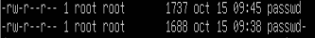

3.4
Ejemplo de ls -l
Ejemplo de ls -lh
Ls -lh muestra los tamaños de los archivos en un formato mas fácil de entender y no solo en bytes. Lo puede mostrar el kb, mb o gb , por ejemplo.

3.5
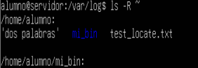
Por lo que veo muestra lo en cada carpeta del directorio escogido. Si se hiciese en / estaría mucho rato el ordenador para hacer la operación ya que tendría que mostrar todo el contenido del ordenador.

4.-Manipulacion de Archivos y Directorios

4.1
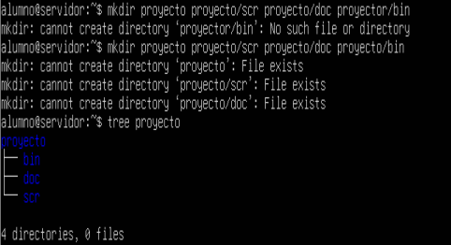
Tuve un fallo de escritura, pero se ve la idea del comando

4.2
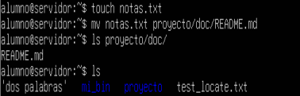

4.3
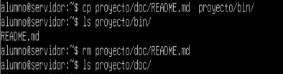

4.4
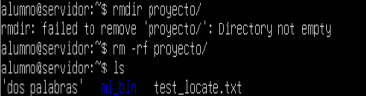

4.5
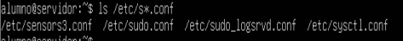

5.-Archivado y Compresión

5.1
La carpeta /var/log requiere permisos para ser editada o añadir archivos, así que es necesario usar sudo para crear el archivo

5.2

Se puede ver que es mucho más pequeño

5.3
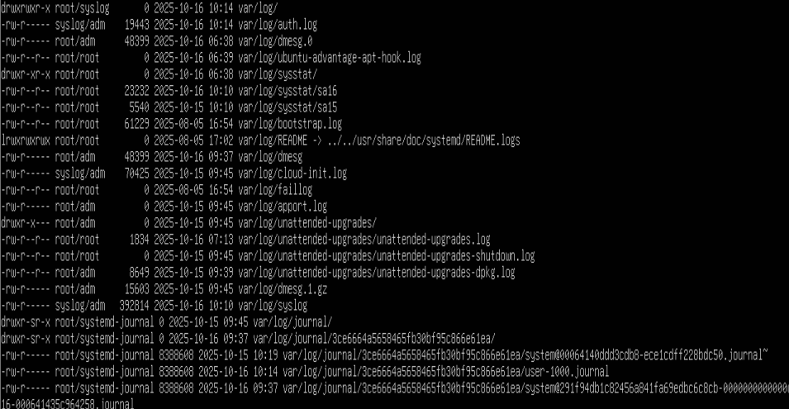
Se muestran muchos datos. El comando usado fue “tar -tzvf log_backup.tar.gz”

5.4
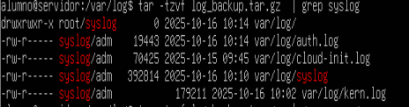
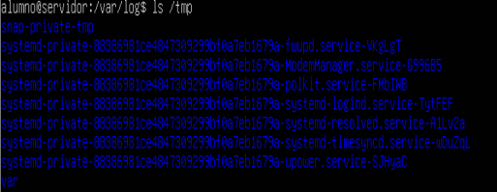

5.5
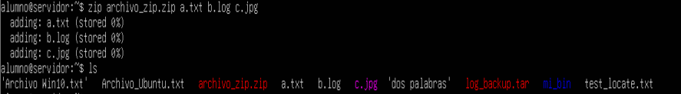

5.6
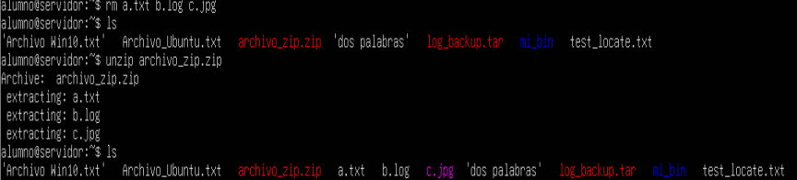

5.7
Primero use “ls /var/log/*.gz” para ver los archivos. Y al usar “zcat /var/log/” en uno se puso a mostrar un montón de datos.

6.- Redirección, tuberías y filtros

6.1
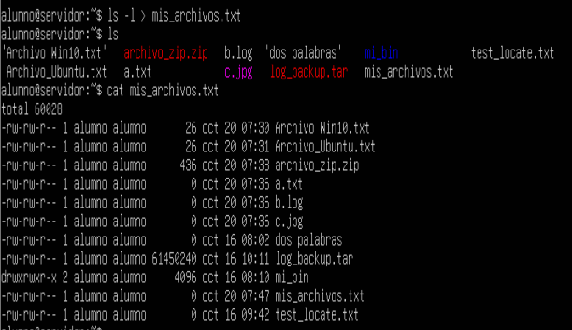

6.2
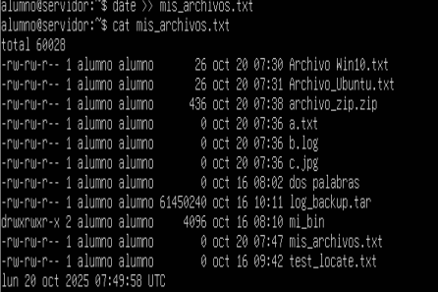

6.3


6.4
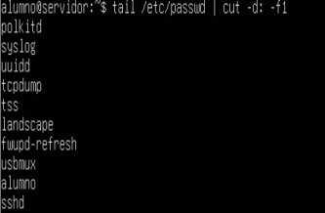

6.5
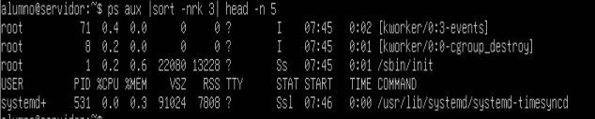

6.6
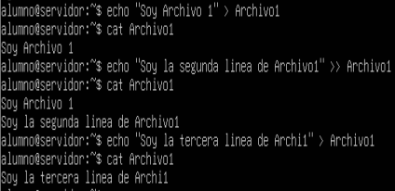
> Crea un archivo con el nombre dado y le pone la información.
>> Añade la información al archivo seleccionado en una siguiente línea.

6.7

7.- Scripts Básicos

7.1 y 7.2
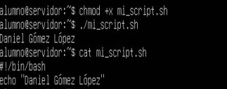

7.3
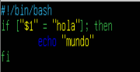
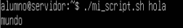

7.4
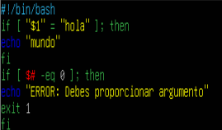
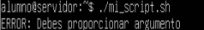

7.5
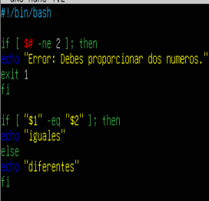
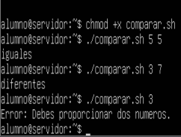

7.6
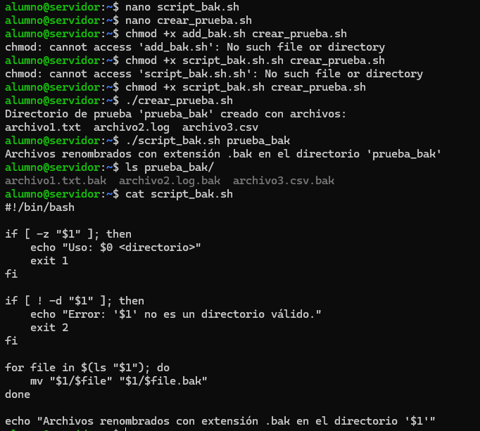

8.- Ejercicios Avanzados

8.1
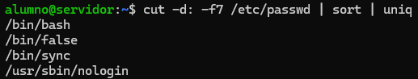

8.2

8,3
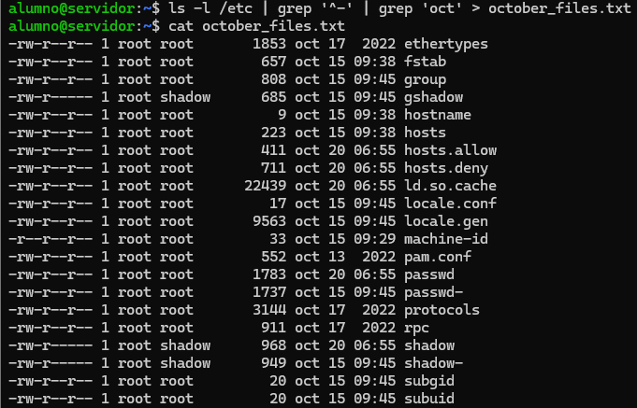

8.4
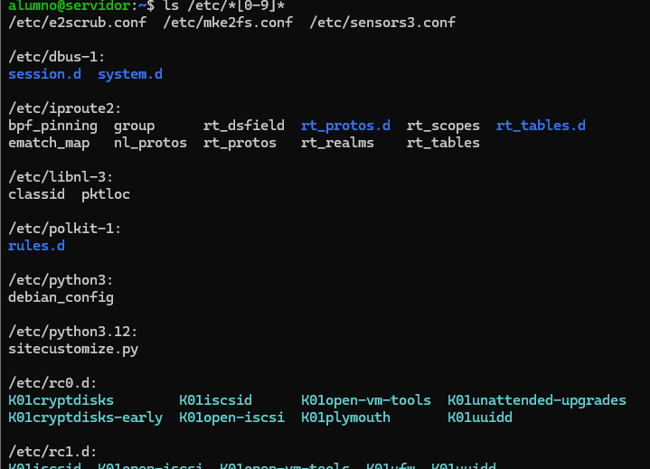
Hay mucho más.

8.5
No sale nada porque son todos de root

8.6
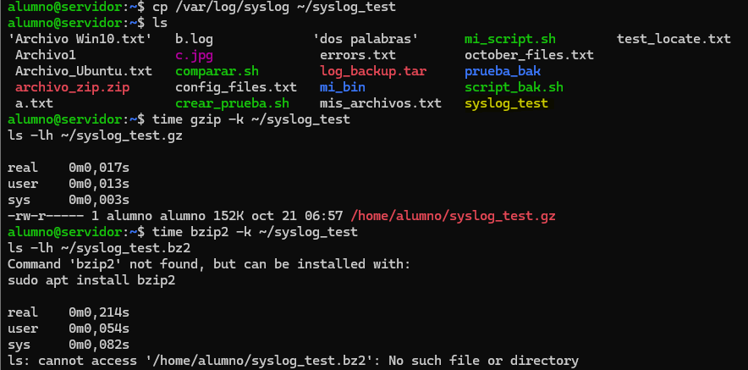

8.7
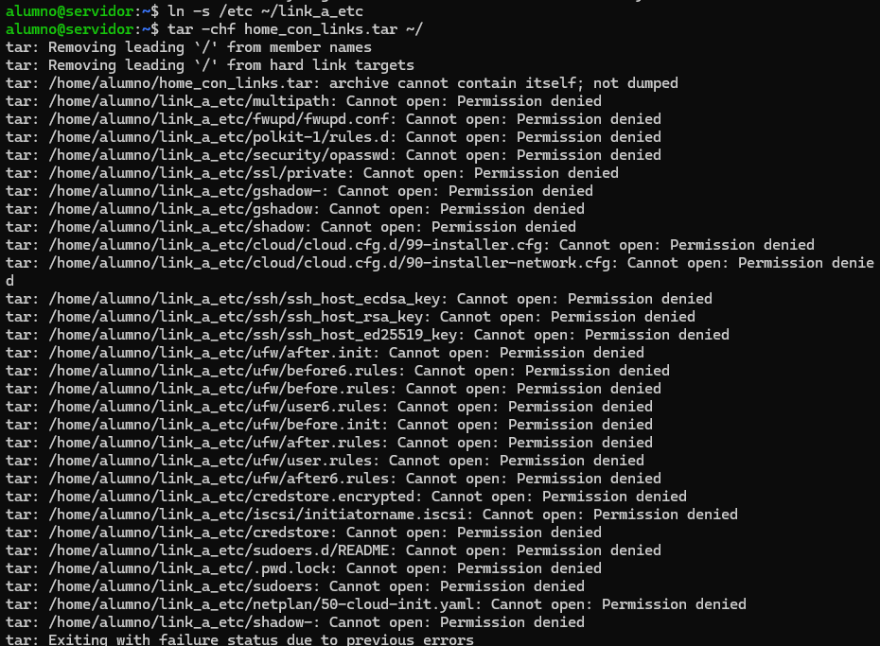
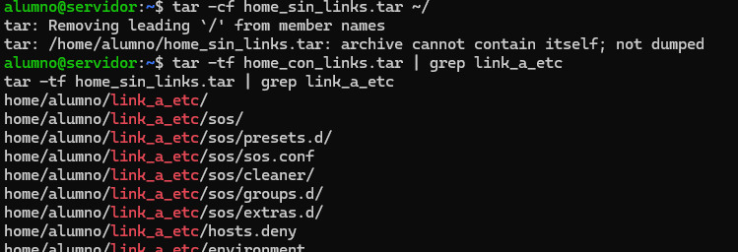
Y hay mas para abajo.

8.8
Script 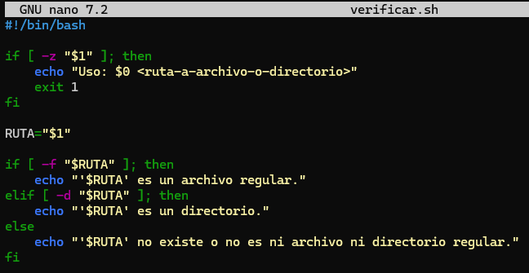
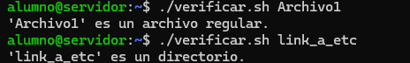

8.9
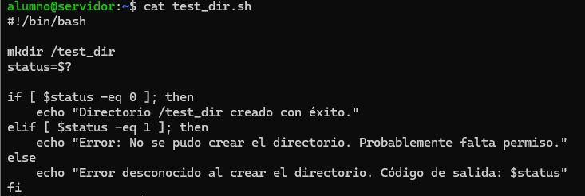
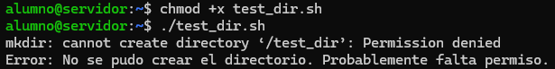

8.10
